Ukulélé et Compagnie
Spectacle de présentation d'instruments de musique du monde
avec chansons interactives pour petites et grandes oreilles . . .

BALAFON (Mali)
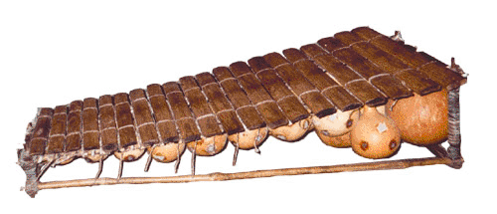
Le Balafon est un xylophone composé d’un support en bois ou en bambou, sur lequel sont disposées des calebasses (caisse de résonance) surmontées de lattes de bois de tailles croissantes. Les calebasses, de tailles croissantes également, sont percées d’un ou plusieurs trous recouverts traditionnellement d’une toile d’araignée ou plus couramment d’un petit film plastique ou de papier à cigarettes.
Le nombre de lattes du balafon varie en fonction de la région où il est joué, et de l’accord qu’on veut lui donner. Il est généralement accordé en pentatonique (une gamme de 5 notes) mais il peut l'être aussi bien en diatonique (une gamme de 7 notes).
En Afrique de l’ouest, plus particulièrement au pays Mandingue d’où il est originaire, le balafon est joué par des griots et vient des termes bala (l’instrument) et fon (sonne).
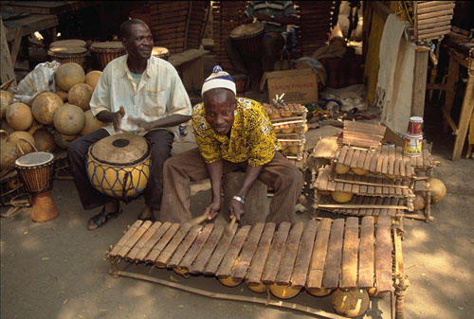
NB : encore un instrument facile à jouer pour les enfants…

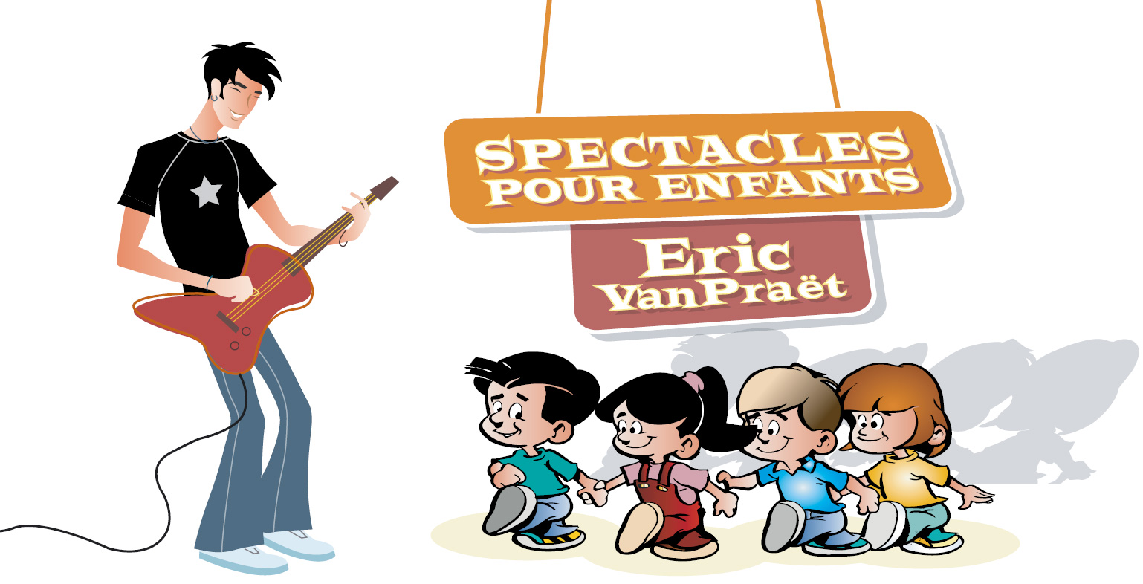
Quartier Basson 83570 Correns
Tel : 06 50 09 44 38 / 04 94 04 57 38
contact@spectaclesenfants.fr
www.spectaclesenfants.fr

